Конспект итогового интегрированного занятия
во второй младшей группе «А»

Разработан воспитателем
второй младшей группы «А»
МКДОУ № 47
Щигорец А.В.

посёлок Пятигорский
2012 год.

Цель: Закрепить знания детей, приобретенные в течение учебного года.
Задачи:
Образовательные:
- Закреплять умение понимать обобщающие слова (одежда, посуда, мебель, овощи, фрукты и т. п.); называть части суток (утро, день, вечер, ночь);
различать домашних и диких животных.
- закрепить умение различать и называть геометрические фигуры (круг, квадрат, треугольник);
- закреплять знания цветов, форму, величину, материал.
Развивающие:
- продолжать развивать речь детей: формировать умение строить
предложения; добиваться правильного и четкого произнесения слов;
продолжать расширять и активизировать словарный запас детей. Уточнять названия и назначение предметов одежды, обуви, головных уборов, посуды, мебели, видов транспорта.
- развивать память, воображение, логическое мышление, сообразительность.
- развивать физические качества воспитанников: энергично отталкиваться двумя ногами и правильно приземляться в прыжках; подлезании под дугу, не касаясь руками пола; построении в колонну по одному; упражнять в равновесии при ходьбе по кубикам.
Воспитательные:
- Приучать детей общаться спокойно, без крика. Развивать доброжелательное отношение друг к другу.
- вызвать у детей интерес, эмоциональный отклик, желание помочь
персонажам, попавшим в трудную ситуацию.
Методические приёмы:
Словесные - беседа, вопросы, объяснение.
Наглядные - демонстрация игр, пособий.
Игровые - проведение игр и упражнений «Классификация овощей – фруктов», «Четвертый лишний», «Залатай коврик», «Из какой сказки», «Из чего сделана».
Практические - действия с дидактическим материалом, лепка из солёного теста.
Предварительная работа: Чтение сказок. Проведение занятий, индивидуальная работа с детьми.
ХОД ЗАНЯТИЯ:
Солнышко проснулось ,
Деткам улыбнулась
Ну, а детки- молодцы
Улыбнулись , потянулись
Прыг с кроватки
А потом в детский сад бегом , бегом!
Воспитатель: Ребята , это стихотворение про вас?
А когда вы просыпаетесь и приходите в детский сад ?
Дети: Утром
Воспитатель: Когда мы обедаем ?
Дети: Днем
Воспитатель: Когда вы ложитесь спать ?
Дети: Ночью
Воспитатель: Ребята сегодня я хочу вас пригласить в гости, хотите узнать к кому?
Дети: Да
Тогда отправляемся в путь .
Воспитатель: Ребята посмотрите около домика Незнайка , давайте спросим почему он грустит?
Дети: Незнайка, почему ты грустишь ?
Воспитатель: (голосом незнайки)
Ребята у меня перепутались фрукты и овощи как их разобрать не знаю . Помогите мне пожалуйста ?
Воспитатель: Где растут овощи?
Дети: В огороде на грядке.
Воспитатель: Где растут фрукты ?
Дети: На деревьях.
Воспитатель: Ребята , давайте в ведёрко мы соберем овощи, а в корзинку фрукты.
Незнайка: Спасибо вам ребята за то, что помогли мне.
Воспитатель: Ребята посмотрите вдали стоит сундук, но чтобы нам к нему дойти надо прыгнуть из обруча в обруч.
(дети друг за другом перепрыгивают из обруча в обруч)
Воспитатель: Посмотрим, что в сундуке ? (Открываю)
Дети: Игрушки
Воспитатель: Что это ?
Дети: Мяч
Воспитатель: Из чего он сделан ?
Дети: Из резины
Воспитатель: Как называется игрушка ?
Дети: Грузовая машина
Воспитатель: Из чего она сделана?
Дети: Машина сделана из пластмасса.
Воспитатель: Что это ?
Дети: Куб.
Воспитатель: Из чего сделан ?
Дети: Куб сделан из дерева.
Воспитатель: Молодцы дети. Отправляемся в путь .
Ребята перед нами испытание. Мы должны перепрыгнуть кирпичики и пролезть под воротами .
(Дети друг за другом выполняют задание )
Воспитатель: Дети кукла Катя просит помочь выполнить задание . Поможем Кати ?
Дети: Да
Дидактическая игра: «Что лишнее »
Воспитатель: Ой, дети посмотрите мишка спит, давайте его разбудим .
Дети: Мишка просыпайся! (все дружно будят медведя).
Медведь (игрушка): Что вы расшумелись, зима на дворе, спать не даете!
Воспитатель: Дети , разве зима сейчас ?
Дети: Нет
Воспитатель: Какое время года ?
Дети: Весна!
Воспитатель: Давайте, ребята, расскажем мишке о приметах весны.
(Дети называют приметы по карточкам).
Воспитатель: Ребята пока мишка спал у него продырявился коврик, давайте его залатаем .
Дидактическая игра: «Назовите геометрическую фигуру»
Воспитатель: Молодцы помогли мы с вами и мишки. Ребята посмотрите перед нами грибная поляна. Грибы одинакового размера ?
Дети: Разного.
Воспитатель: Покажите высокий, низкий гриб.
(Дети показывают)
Что еще вы видите на грибной поляне ?
Дети: Насекомых
Воспитатель: Перед нами еще одно препятствие. Надо пройти по камешкам , чтобы не замочить ножки .
(Дети друг за другом проходят по кубикам )
Д/игра: «Из какой сказки»
Воспитатель: Ребята мы с вами пришли в лес. Кто живет в лесу ?
Дети: Дикие животные .
Воспитатель: Почему их называют дикими ?
Дети: Они сами себе добывают еду , строят жилище .
Воспитатель: Где сидит птичка ?
Дети: На ёлке.
Воспитатель: Куда спряталась лисичка?
Дети: За елку.
Воспитатель: Где стоит мишка ?
Дети: Перед елкой.
Воспитатель: Где сидит зайка?
Дети: Под ёлкой.
Воспитатель: Отгадайте загадку .
Загадки о животных:
- Летом бродит без дороги.
Между сосен и берез
А зимой он спит в берлоге
От мороза прячет нос .
(медведь)
- На барашек и не кот
Носит шубу круглый год .
Шубка серая – для лета ,
Для зимы другого цвета .
(заяц)
- Хвост пушистый ,
Мех золотистый ,
В лесу живет ,
В деревне кур крадет .
(лиса)
- Серый ,зубастый ,
По угодьям рыщет
Кого съесть ищет .
(волк)
Молодцы и с загадками мы справились .
Воспитатель: Мы пришли в гости к колобку . У колобка сегодня день рождения . Но у него нет друзей , а давайте мы с вами слепим ему друзей. Из чего будем лепить?
Дети: Из теста
Лепка колобка из теста .
Воспитатель: Ребята колобок благодарит вас за то , что у него появилось много друзей , и приготовил для вас угощенье .
Игра: «Каравай»
Колобок раздает детям угощенья .

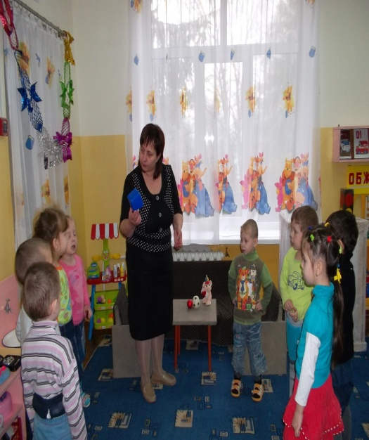
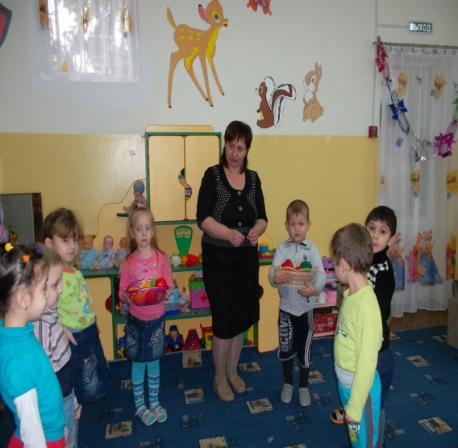

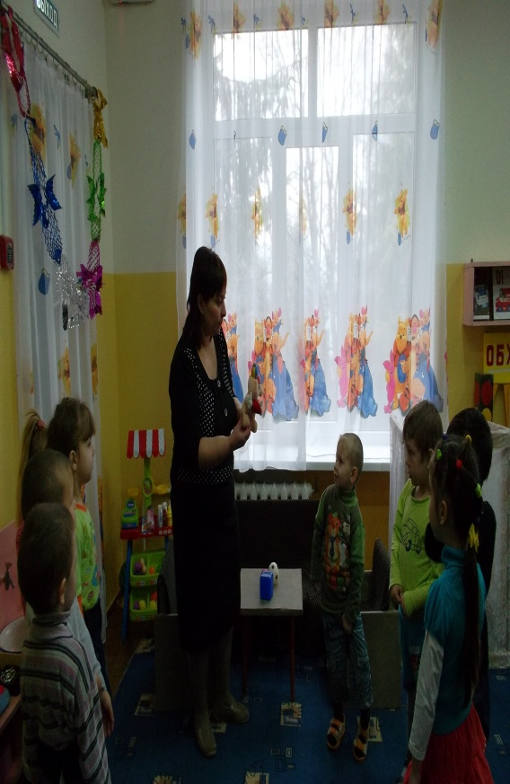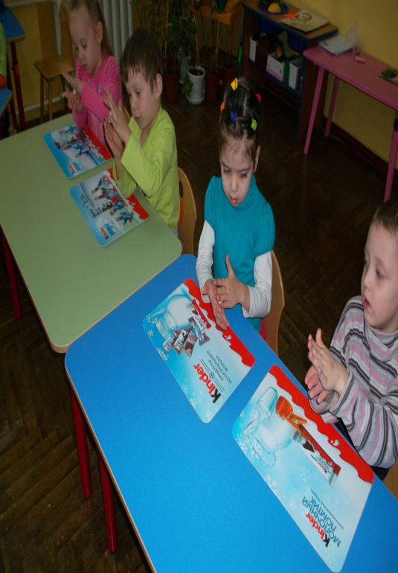

Аналитическая справка
к итоговому занятию во второй младшей группе «А»
Цель: Закрепить знания детей, приобретенные в течение учебного года.
Задачи:
Образовательные:
- Закреплять умение понимать обобщающие слова (одежда, посуда, мебель, овощи, фрукты и т. п.); называть части суток (утро, день, вечер, ночь);
различать домашних и диких животных.
- закрепить умение различать и называть геометрические фигуры (круг, квадрат, треугольник);
- закреплять знания цветов, форму, величину, материал.
Развивающие:
- продолжать развивать речь детей: формировать умение строить
предложения; добиваться правильного и четкого произнесения слов;
продолжать расширять и активизировать словарный запас детей. Уточнять названия и назначение предметов одежды, обуви, головных уборов, посуды, мебели, видов транспорта.
- развивать память, воображение, логическое мышление, сообразительность.
физические качества воспитанников: энергично отталкиваться двумя ногами и правильно приземляться в прыжках; подлезании под дугу, не касаясь руками пола; построении в колонну по одному; упражнять в равновесии при ходьбе по кубикам. Развивать доброжелательное отношение друг к другу.
Воспитательные:
- формировать навыки культурного общения детей со сверстниками и взрослыми, эмпатии персонажам, попавшим в трудную ситуацию.
Методические приёмы:
Словесные - беседа, вопросы, объяснение.
Наглядные - демонстрация игр, пособий.
Игровые - проведение игр и упражнений «Классификация овощей – фруктов», «Четвертый лишний», «Залатай коврик», «Из какой сказки», «Из чего сделана».
Практические - действия с дидактическим материалом, лепка из солёного теста.
Цели занятия определены правильно, присутствуют развивающая, занятия был закреплён пройденный материал и выявлен уровень знаний детей по предложенным заданиям. Задания соответствуют возрасту детей и программному содержанию.
Все эти методы были использованы на достижение поставленной цели. Структура НОД построена методически верно: вводная часть направлена на заинтересованность детей предстоящей деятельностью. Основная часть направлена на выполнение различных заданий. Заключительная часть основана на подведении итога и результата НОД.
Дети с заданиями справились, были активны, с желанием участвовали в занятии. Поставленная цель достигнута, задачи выполнены.

